**МІНІСТЕРСТВО ОСВІТИ І НАУКИ, МОЛОДІ ТА СПОРТУ УКРАЇНИ**

**УПРАВЛІННЯ ОСВІТИ І НАУКИ ТЕРНОПІЛЬСЬКОЇ МІСЬКОЇ РАДИ**

**ТЕРНОПІЛЬСЬКИЙ ДОШКІЛЬНИЙ НАВЧАЛЬНИЙ ЗАКЛАД № 2**

Опис власного досвіду на тему:

**«Навчання дітей з вадами слуху ігрової діяльності в**

**сюжетно-рольових іграх »**

**вихователя Медвідь Т.А.**

Рецензент: Безкоровайна Н.І.

Консультант: вчитель-дефектолог

Жукова Т.З.

м.Тернопіль –2013р.

**ПЛАН**

**1. Вступ 3 2. Значення сюжетно-рольової гри для всебічного**

**розвитку та виховання дітей з вадами слуху**  **4**

**3. Особливості сюжетно-рольових ігор у дошкільників з**

**вадами слуху. 6**

**3. 1.Умови, які необхідні для розвитку ігрової діяльності в**

**сюжетно-рольових іграх. 7 - 9**

**3.2. Завдання формування ігрової діяльності. 10 - 14**

**4. Методи навчання глухих дітей сюжетно-рольовим іграм**

**на І-ІІІ роках навчання. 15 - 21**

**5. Висновок. 22**

**6. Література. 23**

**7. Додатки. 24**

**1. Вступ.**

Розвиток дитини дошкільного віку пов’язаний із формуванням ігрової діяльності, в процесі якої відбувається пізнання предметів і явищ оточуючого, розвивається мова і навички спілкування, відбувається започаткування особистості людини.

Головною діяльністю в дошкільному віці є ігрова діяльність, вона є дуже важливою для психічного розвитку дитини. Особливого значення набуває гра для всебічного розвитку і виховання дітей з вадами слуху. Гра для них є важливим видом діяльності, в процесі якого найбільш ефективно здійснюється фізичний, розумовий, мовленевий і моральний розвиток дитини.

В.П.Сухомлинський писав: «Подивимось уважно, яке місце займає в житті дитини гра, особливо в дошкільному віці. Для неї гра – це сама серйозна справа. В грі розкриваються творчі здібності особистості. Без гри немає і не може бути повноцінного розумового розвитку. Гра – це величезне світле вікно, через яке в духовний світ дитини вливається живильний потік уявлень, понять про оточуючий світ. Гра – це іскра, яка запалює вогник допитливості і цікавості» .

У ході ігор у дітей із вадами слуху розвиваються і удосконалюються важливі пізнавальні процеси сприйняття, уява, мислення, мова, пам’ять. Формуються вольові якості дитини, її інтереси, працелюбність, дружні і товариські взаємовідносини.

Г.Л.Вигодська – видатний сурдопедагог і психолог, яка поглиблено вивчала проблеми навчання дошкільників з вадами слуху, писала: «Игра имеет важное значение в жизни ребенка, имеет то же значение, какое у взрослого имеет деятельность, работа, служба. Каков ребенок в игре, таков во многом он будет, когда вырастет. Потому воспитание будущего человека происходит прежде всего в игре».

**2.Значення сюжетно – рольової гри для всебічного розвитку та виховання дітей з вадами слуху**

Дошкільники з вадами слуху, як і чуючі діти, люблять гратися. Вони намагаються в іграх відобразити ті враження, які отримують завдяки спостереженню за оточуючим. Однак, тематика їхніх ігор значно бідніша. Ще в 30-ті роки видатний радянський психолог Л.С.Виготський висунув положення про те, що аномальна дитина розвивається за тими самими законами, що й нормальна. Звідси виходить, що в розвитку дітей з вадами слуху гра повинна виконувати не меншу роль, ніж в розвитку їх чуючих однолітків. Оволодіння слубочуючими дітьми рухливими та дидактичними іграми не складає особливих труднощів. Вихователю складніше навчати сюжетно-рольовим іграм, які, як відомо, складають найбільшу цінність для всебічного розвитку. Навчання цьому виду ігор передбачає розширення досвіду дітей, розвиток уявлення, вироблення ігрових умінь, формування ігрових дій та навичок мовного спілкування.

Ігри дітей з вадами слуху бідніші за змістом, ніж у чуючих дітей. Пов’язано це з тим, що сприйняття світу глухими та слубочуючими дітьми здійснюється в умовах обмеженого мовного спілкування, при мінімальній пізнавальній ролі мови.

Іграм глухих дітей притаманне педантичне відображення предметних дій. Замість розгорнутого сюжету, діти в грі виконують деталізовані предметні дії. Вони не вміють самостійно виділити саме головне, передати відносини людей, діти використовують елементи ситуації, яка не є головною для даної гри. Багаторазово повторюється одні і ті ж ігрові дії, особливо, якщо вони були раніше продемонстровані дорослими. Наслідування дорослих (мами, вихователя) часто буває метою дій дитини під час його ролі в грі. Однак, вони копіюють в грі лише зовнішню сторону поведінки, не вникаючи в її суть. Елемент наслідування залишається характерним для ігор дітей тривалий час: вони намагаються досконало, докладно, з деталями відтворювати ігри, продемонстровані вихователем, в той час як чуючі діти в гру вносять зміни, фантазують.

Одним з характерних для ігор моментів є використання у грі предметів, які в житті мають зовсім інше призначення. Так, наприклад, олівець використовується в якості термометра чи ложки, кубик - в якості праски. Глухі діти відчувають труднощі під час заміщення предметів. Навіть предмет, функціонально придатний для ролі замінника, не завжди використовується глухою дитиною. Тобто, погодившись і назвавши кулю яблуком, а олівець – ножем, глуха дитина не «відріже шматок яблука», а буде малювати олівцем по кулі (використовувати пряме призначення предметів).

До уміння заміняти в грі одні предмети іншими і маніпулювати ними, згідно новим ігровим значенням, дітей треба підводити поступово. У чуючих дітей внаслідок розвитку ігрової діяльності ігрові дії стають менш докладними, скорочуються. Таке скорочення дій поповнюється мовою дітей. Так, дитина годує ляльку: дає їй ложку з їжею всього декілька разів і говорить: «Вже поїла». У глухих дітей – навпаки: по мірі оволодіння ігровою діяльністю їхні ігрові дії стають більш розгорнутими, повними, починають збагачуватись дрібницями, деталями.

Всі ці особливості ігрової діяльності глухих дітей пояснюються затримкою мовленевого розвитку, обмеженими можливостями спілкування. Внаслідок затримки розвитку мови відстає у своєму розвитку й уява глухих дітей, яка є необхідною умовою для гри. Затримка мовленевого розвитку заважає безпосередньому сприйманню матеріалу та ускладнює створення уявної ігрової ситуації. Без спеціального навчання вміння гратися в сюжетно-рольові ігри в глухих дітей розвивається повільно і носить, в основному, процесуальний характер. Іграм особливо важко навчити дітей з вадами слуху, але ще важче керувати ними. При навчанні сюжетно-рольовим іграм необхідно прищеплювати дітям ігрові навички, виробляти в них ігрові вміння, навчати їх ігровим діям, прийомам, надавати грі творчого характеру.

**3. Особливості сюжетно-рольових ігор у дошкільників з вадами слуху.**

Навчанню іграм приділяється велике значення в дошкільних закладах для дітей з порушенням слуху. Це пов’язано із великою розвиваючою роллю гри, можливостями вирішення виховних задач, розвитком мови і спілкування.

Основна задача навчання ігрової діяльності дошкільників з вадами слуху – формування самої діяльності: розвиток інтересу до ігор, навчання дій з іграшками, формування рольової поведінки, вміння використовувати предмети- замінники і уявні предмети і дії, прагнення відображати в іграх дії людей і їхні стосунки, вміння розгортати і збагачувати сюжети ігор.

Задачі морального розвитку пов’язані із можливістю відображення в іграх стосунків людей, норм поведінки. Маленькі слабочуючі діти мають невеликий досвід спілкування і не завжди розуміють норми і правила поведінки в різних ситуаціях, не вміють спілкуватися. В грі, будуючи сюжети і дії з партнерами, цілком можливо донести до дитини певні норми поведінки і взаємодію з дітьми і дорослими. В колективних іграх дитина вчиться підкоряти свої дії логіці сюжету, контактувати з другими дітьми, організовувати свою поведінку.

Розвиток дитини в грі має важливе значення для її розумового виховання. Різна тематика ігор розширює уявлення дітей про оточуючий світ, його об’єкти і явища. Використовуючи іграшки, предмети в грі, дитина засвоює їхні властивості, призначення, спосіб використання. Особливо велика роль тут дидактичних ігор. В ході сюжетно-рольових ігор інтенсивно розвивається сприйняття, пам’ять, уява.

Одним із головних засобів розумового виховання є навчання дітей використовувати предмети-замінники.

В грі реалізуються завдання мовного розвитку дитини з вадами слуху. Приймаючи участь у грі, дитина вчиться діяти іграшками, об’єктами. Дитина засвоює їхні назви, дії, властивості, нові слова, які використовувались в ході гри (гра, іграшки, костюм, роль і т.п.). В грі мовне спілкування можливе тому, що дитина контактує з іншими дітьми і дорослими.

**3.1. Умови які необхідні для розвитку ігрової діяльності в сюжетно-рольових іграх.**

В спеціалізованому дошкільному навчальному закладі створюються умови для навчання дітей сюжетно-рольовоим іграм. Зокрема:

1. Чітко планується час для ігор.
2. Діти забезпечуються необхідними іграшками, навчаються ними користуватися.
3. Здійснюється навчання і керівництво іграми дітей.

Навідміну від дітей загального розвитку, в яких ігровий період припадає на час з моменту приходу дитину в ігрову кімнату і до сніданку, в сурдогрупах цей час обмежений, оскільки він відводиться на виконання інших режимних моментів (одягання, туалет, вмивання, ранкова гімнастика). У цей період розпочинати сюжетно-рольову гру недоцільно. Між сніданком і заняттями діти І-ІІ року навчання також не встигають, як правило, погратися в сюжетно-рольову гру, бо сніданок займає час майже до заняття. Це пояснюється тим, що навчання дитини культурі поведінки за столом при дуже обмеженому мовленевому спілкуванні, засвоєння дитиною необхідних в зв’язку з прийманням їжі нових слів (назви посуду, назви їжі, спеціальні слова і вирази), використовується багато часу.

Діти ІІІ р.н. встигають погратися в цей період, але гра мало дає дитині, оскільки, по-перше, грається вона не під керівництвом вихователя і, по-друге, як дитина тільки починає гратися, їй пропонують іти на заняття. Недоцільно використовувати для сюжетно-рольових ігор і час між заняттями, адже діти повинні відпочити від заняття, порухатись. В перерві між заняттями діти теж не встигають розгорнути гру – увесь цей час в них йде лише на підготовку до гри. І ще, коли дітей відірвати від гри, вони неохоче ідуть займатися, а в кутку іграшок залишають безлад, що недопустимо, бо діти з вадами слуху не можуть зрозуміти, чому в одному випадку можна, а в іншому – не можна не прибирати за собою, і це привчає їх до відповідальності. А ще, відриваючи дітей від тільки що розпочатої гри, ми тим самим руйнуємо і без того крихку ігрову ситуацію, не виховуємо в них цілеспрямованості, стійких інтересів, а мимоволі робимо протилежне.

Сюжетно-рольові ігри доцільно проводити на прогулянках із використанням таких іграшок, як ляльки, іграшкові тварини, посуд, візочки, машини і т.д.

Необхідно навчити дітей робити зі снігу, піску, води гараж, дім і т.д. показати, як їх обладнати та як на їх основі розгорнути сюжетно-рольову гру. В ході таких ігор діти знайомляться з властивостями снігу, води, піску, закріплюють вміння ними користуватися, збагачують словник. На прогулянці доцільно проводити рухливі ігри (в ході гри-знайомство і закріплення властивостей піску, води, снігу). Час після вечері використовувати для сюжетно-рольових та творчих ігор дітей. Завдання цього ігрового періоду полягає у тому, щоб навчати дітей сюжетно-рольовим іграм, розширювати ігрові інтереси. Розвивати і поглиблювати інтереси дітей до праці дорослих, виховувати самостійність, творчість, формувати навички спільної гри, виховувати дружні взаємовідносини між дітьми.

Суттєвим для розвитку ігор дітей являється достатній асортимент іграшок у групі. А.С.Макаренко називав іграшки матеріальним центром гри.

Іграшки повинні бути розташовані в доступних для дітей місцях так, щоб ними було зручно користуватися, щоб діти самі могли взяти необхідну їм іграшку і, погравшись, поставити її на місце. Для того, щоб іграшка стимулювала ігрові дії дітей, вони повинні вміти нею гратися. Коли діти мало знають про об’єкт, він в них не викликає цікавості. Лише після того, як діти одержать максимум відомостей про предмети, вони починають цікавитись ними, цікавлять вони їх тоді, коли вихователь обігрує їх, показує всі способи використання. Сюжетно-рольовим іграм важко навчити дітей з вадами слуху, але ще важче ними керувати. Ігрова діяльність дітей (як і будь-яка інша) потребує особливого керівництва з боку дорослих. Без відповідного керівництва і навчання розвиток гри неможливий. Основна мета вихователя – послідовно керувати процесом формування гри кожної дитини і дитячого колективу в цілому. Труднощі керівництва грою дошкільників з вадами слуху зростають у зв’язку із відсутністю мовного спілкування (до початку навчання), а пізніше – через обмежене мовне спілкування. Воно максимальне на першому році навчання, коли у дітей ще немає ніяких навичок і мовне спілкування з ними вкрай важке. По мірі навчання дітей ці труднощі згладжуються. Необхідно стежити, щоб діти не повторювали механічно кожного разу однакові ігрові дії. Гра завжди повинна носити творчий характер. Вихователь повинен допомагати дітям розвивати гру, підказувати нові дії, нові ролі, щоб гра кожного разу будувалась по-новому, збагачувалася новими діями.

У ході гри вихователь стежить за відносинами дітей, попереджає виникнення конфліктів (через іграшки, ролі і т.д.); виховує у дітей дружні взаємовідносини, колективізм, працелюбність та інші моральні якості.

Розвиваючі і заохочуючи дітей до колективних ігор, вихователь ні в якому разі не повинен забувати про право на існування паралельно із ними індивідуальних ігор. Повністю законним повинно бути бажання дітей перейти від спільної гри до індивідуальної. Завдання вихователя - тримати ці ігри в полі зору, як і колективні, створювати для них необхідні умови.

**3.2. Завдання формування ігрової діяльності.**

На етапах навчання глухих дошкільників перед вихователем постає спеціальне завдання навчання дітей сюжетно-рольовим іграм. Якщо навіть у чуючих дітей розвиток ігор істотно залежить від педагогічного керівництва ними, то правильне керівництво відіграє вирішальну роль для розвитку ігор дітей з вадами слуху.

Гра виникає на основі реального життя і розвивається в єдності з потребами дитини. Тому необхідно, щоб життя дітей з вадами слуху було наповнене враженнями, які могли б бути відображеними в грі, стали б її змістом; щоб діти вміли користуватися іграшками, щоб вміли з допомогою іграшок і ролей передавати те, що черпають з оточуючого життя, відобразити в них свої враження.

Чуючі діти приходять у дошкільний заклад вже з деяким досвідом гри. Основна лінія керівництва іграми цих дітей направлена на їхнє збагачення і розвиток, а основна форма керівництва – слово вихователя.

Навідміну від чуючих дітей, глухі в цьому випадку зовсім не вміють гратися. Навчання їх сюжетно-рольовим іграм та керівництво іграми на перших порах здійснюється без мови, на основі показу і спільних дій. Така форма навчання (показ і спільні дії) не може викликати у глухої дитини творчості, але може викликати дії по наслідуванню

Для того, щоб гра, зокрема, сюжетно-рольова, стала для глухих дітей ведучою діяльністю, позитивно впливала на їх всебічний розвиток, необхідно здійснювати з ними систематичну педагогічну роботу.

Головним завданням вихователя в період навчання дітей сюжетно-рольових ігор у спеціалізованому дошкільному навчальному закладі є формування інтересу до гри, бажання гратися, показ способів використання іграшок, навчання маніпулювати ними; формування в них вміння наслідувати, виконувати дії з предметами по наслідуванню та самостійно, розвивати у дітей творчу і ігрову уяву, здатність перевтілюватись в образи реальних і казкових героїв, вміння використовувати різноманітні засоби для передачі явищ оточуючої дійсності. В завдання вихователя також входить створення ним умов для виявлення дітьми мовної активності, допомога їм актуалізувати в мові ігровий досвід.

Для виконання цих завдань доцільно на І р.н. використовувати такі методичні прийоми, як обігрування іграшок, показ ігрових дій, спільні дії дитини і вихователя, дії по наслідуванню, проведення дидактичних ігор з елементами сюжету, рухливих ігор, які містять в собі елементарні рольові дії.

На ІІ-Ш роках навчання особливого значення набуває керівництво дітьми при плануванні ними ігор, розподілення ролей, використання предметів-замінників.

Дитина не народжується з готовими вміннями. Всьому, що знає, вміє, вона навчається починаючи з перших днів свого життя. Вирішальна роль у формуванні її знань, умінь та навичок належить дорослому. Дорослі організовують діяльність дитини і спрямовують її за допомогою мови, слова вже до кінця першого року життя.

Так, ще не вміючи говорити, чуюча дитина може виконати ряд дій на мовне прохання дорослого.

Діти з вадами слуху до навчання їх мові розвиваються поза її впливом. Тому, поступаючи для навчання в спеціалізований дошкільний навчальний заклад, глухі діти не мають майже ніяких навичок, нічого не вміють робити, не вміють гратися. Дії з іграшками обмежуються простою маніпуляцією.

Тому, з перших днів перебування в спеціалізованому дошкільному навчальному закладі, потрібно викликати у них інтерес до гри, бажання гратися, потрібно навчати їх ігровій діяльності.

Для цього необхідно, перш за все, забезпечити дітям якомога більше конкретних уявлень про навколишній світ, які викликали б бажання відображати їх в грі. З цією метою необхідно систематично спостерігати за дітьми під час прогулянок, в приміщенні за діями дорослих. Спостерігаючи, потрібно, наскільки це можливо, пояснити ці дії, навчати їх відображати.

Спостерігаючи за тваринами, птахами, необхідно звертати увагу дітей на їхні повадки: показувати, як літають птахи, як клюють корм, як вмивається кішка і ін..

Після кожного такого спостереження показувати дітям, як можна відобразити дії тварин, птахів, навчати відображено відтворювати ці дії, повторювати їх по наслідуванню. Якщо систематично вчити дітей виконувати відображені дії, дії по наслідуванню, то у дітей виробиться звичка зображати все, що вони бачать. Так діти навчаться відтворювати дії побутового характеру, які виконують дорослі, наслідувати тварин і ін..

Важливою умовою успішного навчання глухих дітей грі є: ознайомлення з властивостями іграшок, з можливістю їх по-різному використовувати. Цього можна досягнути наочно-дійовим навчанням, співучасті дорослого в діяльності, яку виконує дитина. Вихователь навчає дітей виконувати дії, поєднанні з його діями, розвиваючи тим самим здатність дітей до наслідування. Наслідування не є творчою діяльністю, однак є ґрунтом для неї, її елементом.

Вихователь бере дві однакові іграшки. Одну залишає в себе, іншу дає дитині. Діючи з іграшкою, яка знаходиться у нього в руках, вихователь пропонує дитині одночасно виконати таку ж дію зі своєю іграшкою.

Під час обігрування вихователь знайомить дітей з назвами іграшок, дії навчає супроводжувати скороченими словами: лялька (а-а-а), машина (у-у-у)…

Виконуючи дію, її необхідно констатувати: спить, їде і т.п.

Поступово від одночасних дій вихователь переходить до навчання дитини відображеним діям, діям по наслідуванню. Так, наприклад, для того, щоб навчити дітей «годувати ляльку», спочатку можна посадити за стіл одну ляльку, поставити перед нею тарілку «з їжею», і взявши одну ложку, другу дати дитині. Вихователь набирає ложку «їжі» з тарілки і годує ляльку, а потім пропонує, щоб наступну ложку їжі дала дитина. Наступного разу це завдання можна виконати по-іншому: посадити за стіл двох ляльок і поставити тарілку. Одну ляльку годує вихователь, іншу сама дитина, наслідуючи вихователя і виконуючи свої дії вслід за діями вихователя.

У результаті такого навчання діти швидко навчаються виконувати окремі прості дії самостійно. Наприклад, якщо дитині дати ляльку, тарілку і ложку, то вона зрозуміє, що повинна годувати ляльку. Згодом, до наданих ситуацій необхідно вчити добирати прості речення, наприклад: «лялька їсть» (з декілька запропонованих).

Лялька – безпосередній учасник більшості сюжетно-рольових ігор. Тому важливо, щоб діти полюбили ляльки, щоб у них був стійкий інтерес і бажання гратися з ними.

Для того щоб викликати у дітей інтерес до ляльок, любов до них з успіхом використовуються деякі дидактичні ігри, які при належній організації і правильному керівництві готують дітей до творчих ігор, збагачуючи їх цілим рядом ігрових вмінь та навичок, які згодом будуть перенесені в сюжетно-рольові ігри. В «Програмі виховання і навчання дітей дошкільного віку» вказані такі дидактичні ігри для дітей І року навчання, як «Лялька хоче спати», «Ранок ляльки», «День ляльки», «Нагодуй ляльку», «Одягни ляльку». Кожна з цих ігор переслідує дидактичну мету, але містить в собі елемент сюжету. Будучи використані при проведенні гри, вони не заважають, а, навпаки сприяють досягненню цієї дидактичної мети. Це можна побачити на прикладі гри «Лялька хоче спати».

Основна дидактична мета гри – закріплення у дітей навичок правильно, у зазначеній послідовності роздягатися, акуратно складати свій одяг. Вирішуючи основну дидактичну мету, а саме – виховувати у дітей любов до ляльки, інтерес до неї, під час гри вихователь активізує увагу дітей, заохочує їх до участі у грі. Діти по черзі роздягають ляльку. Акуратно складають одяг на ляльковий стілець. Вихователь керує діями дітей, допомагає правильно складати одяг, показує, як правильно це зробити. Коли лялька «роздяглась», її взувають і «ведуть» до ліжка, кладуть ляльку в ліжко. Вихователь турботливо вкриває її, ніжно гладить по голові і говорить: «Спи», а дітей просить поводитись тихо, щоб не розбудити ляльку.

Дидактична гра нічого не втратила від того, що її ситуація була використана і обіграна з метою збагачення ігрової діяльності взагалі. Навпаки, окрім закріплення навичок правильно роздягатися і складати свій одяг, діти оволоділи одним елементом сюжетної гри – ігровим прийомом, який може бути ними використаний в самостійній грі з лялькою або ж у поєднанні з іншими ігровими прийомами, елементами гри започаткувати нову самостійну гру.

Окрім використання цілого ряду дидактичних ігор для підготовки дітей до сюжетних ігор, розвитку творчих ігор, використовуються рухливі ігри, які містять у собі елементарні рольові дії. Наприклад: «Лисиця і кури», «Зайці і вовк», «Миші і кіт», «Квочка і курчата».

Для того, щоб ці рухливі ігри готували дітей до сюжетних, необхідно, щоб рольові дії діти розуміли, виконували їх свідомо, відповідали зображуваному персонажу. Для цього у дітей повинні бути відповідні знання.

В глухих дітей обмежений досвід внаслідок того, що він набутий поза впливом мови, відсутній той життєвий досвід, який є у чуючих однолітків. Глухі діти менше знають про оточуючу діяльність. Вовк в їх уявлені не хижий звір, якого бояться, Лисиця не небезпечна та підступна. Тому, організовуючи рухливі ігри, необхідно дати дітям хоча би елементарні знання про зображувальних персонажів. З цією метою вихователь показує дітям картинки із зображенням тварин, емоційно розповідає про них, імітує їхні рухи. Так, розглянувши на картинці ведмедя, необхідно повідомити дітям: «Ведмідь великий, сильний. Сміливий, нікого не боїться», - і показати при цьому, як важко, широко ступаючи, ходить. Показавши зображення зайця, сказати: «Зайчик маленький, боїться лисиці, вовка, ведмедя», - і показати, як заєць стрибає і т.д.

В результаті такої підготовки складається чітке і правильне уявлення про персонажів, що визначить адекватну поведінку дітей у грі.

В період навчання дітей ігровій діяльності використовуються для рухливих, сюжетно-рольових ігор не складні костюми, елементи костюмів, які допомагають перевтілюватися в зображуваний персонаж, стають стимулом до гри, спонукають до ігрових дій.

Створення умов для гри, інтерес до гри, який з’явився у дітей в результаті навчання, а також набуті вміння виконувати за допомогою іграшок окремі ігрові дії – все це викликає у дітей перші ігри відображуваного характеру.

Для того, щоб збагатити ці ігри, сприяти їх переростанню в сюжети, необхідно продовжувати поповнювати життя дітей враженнями, одержаними під час спостережень. Кожне спостереження вихователь обігрує з дітьми, показує їм, як і за допомогою яких іграшок це можна відобразити в грі.

Вихователь не повинен обмежуватись відтворенням відокремлених дій, а показувати дітям декілька взаємопов’язаних між собою дій і добиватися, щоб діти їх відтворювали.

Ці дії повинні підпорядковуватись певній меті. Наприклад, якщо дитина роздягає ляльку, - це для того щоб покласти її «спати»; якщо одягає пальто, то не просто так, а для того, щоб повести її гуляти і т.д.

**4. Методи навчання глухих дітей сюжетно-рольовим іграм**

Важливо, щоб дитина правильно відображала існуючу в житті послідовність дій. Якщо діти відображають дійсність неадекватно, їм необхідно пояснити чому одна дія виконується раніше іншої, провести спостереження за тим, як ця дія виконується в житті, щоб діти змогли засвоїти правильну послідовність.

Вихователь допомагає дітям, навчає їх об’єднати окремі сюжетні дії, окремі елементи гри в простий сюжет, наприклад, в «Сім’ю», в «Дитячий садок» і т.д. (Додаток 2 фото 1,2, 3)

Навчаючи дітей гратися в «Сім’ю», «Дитячий садок», з іграшками тваринами необхідно:

1. Організовувати спостереження дітей за окремими діями, які викону-ють дорослі, з домашніми тваринами.
2. Вчити виконувати дії, за якими спостерігають.
3. Розглядати з дітьми картинки, на яких зображені ті дії, за якими

вони мали можливість поспостерігати в житті.

1. Паралельно навчати дітей користуватися іграшками:

а) обігрувати іграшки;

б) вчити переносити дії з одного предмета на інший, аналогічний;

в) вчити виконувати дії з іграшкою по слову дорослого: «Поклади ляльку спати» і т.д.

5. Навчати дітей окремим ігровим прийомам і елементам гри на основі набутих ними вмінь користуватися іграшками і виконувати окремі сюжетні дії.

6. Поступово навчати дітей об’єднувати окремі елементи гри, ігрові прийоми в простий сюжет.

7. Систематично допомагати дітям проводити такі ігри, керувати ними,

організовуючи додаткові і повторні спостереження за тими чи іншими діями, які можуть бути включені в гру.

Дещо інакше потрібно навчати дітей першого року навчання таким колективним іграм, як «Поїзд», «Автобус».

Підготовку до гри «Поїзд», наприклад, доцільно провести по таких етапах:

1. Ознайомлення дітей з реальним об’єктом, засвоєння ними в зв’язку з цим слова «Поїзд».
2. Обігрування з дітьми іграшкового поїзда. В результаті обігрування

іграшки діти повинні зрозуміти, що і як можна з її допомогою зобразити, навчитися гратися з нею. Правильно організоване обігрування іграшки викличе інтерес не лише до неї, а й до теми гри.

1. Ознайомлення дітей із зображенням поїзда на картинці. Необхідно

уважно розглянути з дітьми картинку. Зпівставити її з іграшкою, звернути увагу на суттєве в зображенні.

1. Розучування рухливої гри «Поїзд».

Лише після такої підготовки, можна приступати до навчання дітей

сюжетно-рольовій грі.

Необхідно приготувати «кермо» для «машиніста», побудувати зі стільчиків «поїзд». Вихователь пояснює, що це і є «поїзд», роздає дітям атрибути, діти займають місця в «поїзді», вихователь прощається з дітьми, «поїзд» відправляється. Так діти засвоюють гру в первинному вигляді.

Подальше керівництво такими іграми повинно бути направлене на її ускладнення, вихователь вчить дітей видозмінювати, збагачувати гру, включаючи в неї нові ігрові дії, ролі.

Рік навчання в д/з для дітей з вадами слуху при умові, що робота по навчанню дітей ігровій діяльності і керівництво нею здійснювалося регулярно, дає дуже багато дитині, як в плані його загального, так і в плані мовленевого розвитку.

Діти на кінець першого року навчання в змозі виконати не тільки окремі ізольовані дії, але ряд взаємопов’язаних між собою дій, у них виникають відображуючи ігри з елементами сюжету і з окремими рольовими діями.

А це свідчить про готовність дітей до сюжетно-рольових ігор.

На другому році навчання діти в ході гри виконують дуже прості ігрові дії. Граються вони невеликими групками, але гра їх не носить колективного характеру в повному розумінні цього слова, так як діти, не вміючи домовлятися, діють автономно, не вступають, граючись разом ні в які взаємовідносини один з одним. Дії їх не підпорядковані (суппідрядні), так як граються вони без задуму, який би визначав всі дії дітей – учасників гри.

Для того, щоб діти оволоділи вмінням детально зображувати в ході гри ту чи іншу дію, необхідно під час спостереження за виконанням цієї дії показати поетапно наступне. Вихователь навчає дітей відтворювати декілька взаємопов’язаних між собою дій (ланцюжок дій). Зображуючи лікаря дитина не повинна лише «вимірювати температуру», а й дати «хворому» «ліки», покласти в ліжко. Важливо навчити дітей правильно передавати послідовність ігрових дій, що складають певну ситуацію.

Тому особливого значення на цьому році навчання набуває допомога дітям в організації ігор з боку дорослого. Керуючи як старими, так і новими іграми дітей, вихователь продовжує навчати в ході цих ігор детально відображати явища оточуючого життя, передавати їх за допомогою розгорнутих, повних дій.

Наприклад, годування ляльки: спочатку потрібно «вимити» ляльці «руки», на стіл поставити тарілку, заповнити тарілку, посадити ляльку, набрати «їжу» ложкою, піднести ложку до рота, не забути, щоб лялька після їжі «подякувала», витерла рот « серветкою», «пополоскала» рот.

В своїх іграх на цьому році навчання діти відображають під керівництвом вихователя не лише побутові дії, за якими часто спостерігають щоденно, але й ті, які спостерігають не так часто.

Так, згідно програми діти ІІ року навчання в своїх іграх зображують дії лікаря (всі інші пацієнти), водія (всі інші пасажири), продавця (всі інші покупці), перукаря (всі інші клієнти).

В процесі таких ігор вихователь навчає використовувати не лише іграшки, а й предмети-замінники. Організовуючи гру, не обов’язково завжди давати дітям всі атрибути гри, які знадобляться. В деяких випадках достатньо лише назвати предмет, якого не вистачає, і спрямувати їхню увагу на його пошуки (що потрібно, щоб причесатися? Пошукайте іграшку, щоб можна було причесатися).

Важливо, щоб діти навчилися знаходити замінники предметів, які потрібні їм для гри.

Навчання дітей використовувати в іграх деякі предмети в умовній ролі позитивно впливає на розвиток їхніх уявлень, ігрової діяльності.

Серйозна увага повинна приділятися формуванню взаємовідносин між дітьми в процесі їхніх ігор. Ігри дітей, як вже згадувалося, на другому році навчання не є колективними, так як колективний характер гри визначається лише кількістю її учасників. Для того, щоб гра стала колективною, необхідно, щоб дії всіх учасників були підпорядковані єдиній меті. У дітей цього року навчання немає ще спільного задуму, вони ще не можуть самостійно домовитись один з одним. В цій групі ігри можуть носити колективний характер лише при безпосередній участі в них вихователя, який спрямовує хід гри, допомагає дітям домовитися.

В процесі ігор вихователь не повинен допускати конфліктів, які виникають дуже часто між дітьми через те, що їм важко домовитись між собою, а регулювати їхнє відношення. Свої зусилля вихователь повинен спрямовувати на те, щоб зробити ігри дітей тривалими і стійкими. Інколи діти з вадами слуху, не маючи відповідного задуму гри або не вміючи реалізувати, розвинути його, перестають гратися, не доводять гру до кінця. Саме в таких випадках вихователь повинен негайно включитися в гру, заохотити дітей, підказати якусь нову дію, допомогти розгорнути її сюжет.

Тільки такі ігри приносять дітям користь, сприяють формуванню в них стійких інтересів, позитивно впливають на їх виховання.

Вчити спілкуватися усною мовою паралельно з діями і операціями з предметами – дуже важливо під час проведення з дітьми сюжетно-рольових ігор. Діти ІІ року навчання хоча і мають вже деякі навики мовленевого спілкування в побуті, на заняттях володіють відносно великим словником. Але не вміють спілкуватися в ході гри. Дуже важливо навчити їх цьому. Діти повинні знати, що вони граються або будуть гратися, кого зображують у грі, називати свої дії і предмети, з якими діють під час гри. Вихователь навчає дітей ставити один одному в ході гри запитання і відповідати за них, звертатися з проханням, вести діалоги.

Доцільно використовувати під час гри таблицю з відповідним діалогом.

На другому році навчання – це прості речення, які діти зчитують усно-дактильно. Вихователь вчить їх виголошувати разом із діями.

Так, за допомогою вихователя дитина набуває досвіду мовленевого спілкування в ході гри, все більше включає в свою гру мову і тим самим підносить її на новий рівень.

На третьому році навчання продовжується робота по формуванню у дітей вміння розгортати сюжетно-рольові ігри, виконуючи декілька послідовно пов’язаних між собою ігрових ситуацій.

Завдання вихователя на цьому році навчання полягає в тому, щоб систематично працювати над змістом дитячих ігор, урізноманітнювати їх, робити їх творчими.

Необхідно використовувати досвід дітей, ті враження і знання, які у них нагромадились за період навчання в дошкільному закладі. На ІІІ році навчання діти також знайомляться з новими ігровими темами. Всі ігри, які знайомі дітям так і нові, повинні проводитися під спостереженням вихователя, з його допомогою, а іноді й з участю.

Дітям з вадами слуху властива тенденція до механічного стереотипного повторення ігор в незмінному вигляді. Так, граючись в «Лікарню» або в «Магазин», діти стараються детально відтворити не тільки ігрові дії, які були показані вихователем, а й умови гри: «вхід», «прилавок», «касу» діти обладнують там, де показав перший раз вихователь. Діти також прагнуть послідовно відтворити все те, що говорив вихователь, розвиваючи вперше ігрову тему. Таке механічне, стереотипне повторення кожного разу одних і тих же дій нічого не дає дітям в плані їх загального і мовленевого розвитку,

гра втрачає свою привабливість. Враховуючи це, вихователь повинен продовжувати повсякчас керувати як новими, так і добре знайомими іграми дітей, видозмінювати їх.

Так, наприклад, гру в «Магазин» можна видозмінити враховуючи спеціалізацію «Магазину». Бажано повести дітей в декілька магазинів різного призначення, організувати виготовлення меблів з паперу для того, щоб, наприклад, відкрити меблевий магазин і т.п.

З метою збагачення дитячих ігор вихователь допомагає дітям розвинути задум гри і розгорнути у відповідності з ним сюжет.

У дітей ІІІ року навчання інколи з’являється задум гри, але він не формулюється ними, часто буває випадковим, виникає в ході самої гри. Так, діти не для того йдуть за «покупками», щоб «приготувати обід» і «нагодувати дітей», але лише тоді, коли зробили «покупку», раптом вирішують «готувати обід».

Вихователь повинен допомогти дітям сформулювати своїми порадами задум, розгорнути сюжет гри у відповідності із задумом.

Задум гри повинен передувати її початку, визначати її хід. Починаючи гратися, діти повинні знати, що і як вони будуть зображати і що потрібно виконувати вже в ході гри, у якій послідовності. Звичайно, не все потрібно придумувати за дітей. Допомагаючи дітям, вихователь повинен активізувати їхнє уявлення, спрямувати їхнє мислення на самостійні пошуки і рішення. Для того вихователь, ще до початку гри, коли вже визначений задум гри, ставить дітям запитання, відповідаючи на які вони вимушені думати, пригадувати, співставляти, тобто, активно працювати. Завдяки цьому діти самі приймуть правильне рішення, визначать послідовність ігрових дій.

Для оновлення знайомих ігор і видозмінення нових з дітьми ІІІ року навчання проводиться попередня робота, а саме: цікаві екскурсії, розглядаються картини, малюнки. Проводяться бесіди за їх змістом, організовуються перегляди діафільмів.

Це допомагає дітям вносити в ігри нові подробиці, дії, епізоди. Така систематична, повсякденна робота над змістом дитячих ігор допомагає уникнути механічного відтворення, робить їх різноманітними, творчими. Граючись у сюжетно-рольові ігри, дитина бере на себе ту чи іншу роль, виконує ігрові дії, специфічні для даної ролі, встановлює відносини з іншими учасниками гри.

Діти на третьому році навчання ще не вміють самостійно розподіляти ролі. Вихователь навчає дітей розподіляти ролі, стежить, щоб головні ролі виконувалися не лише активними, а й мало активними, сором’язливими дітьми. Доручивши такій дитині ведучу роль, необхідно в ході гри підтримувати її, заохочувати, а в кінці гри обов’язково відмітити перед іншими дітьми, як гарно вона справилась з своєю роллю.

Вихователь повинен допомагати дітям розподіляти ролі ще й тому, що діти дуже часто прагнуть механічно повторити той розподіл, який був у попередніх іграх. Вихователь повинен також слідкувати, що діти в ході гри не мінялися ролями, щоб витримували їх до кінця.

На ІІІ році навчання продовжується робота по навчанню дітей використовувати в іграх предмети-замінники.

**5. Висновок.**

Використання предметів-замінників відкриває широкі можливості для розвитку ігор, розвиває у дітей такі важливі пізнавальні процеси, як мислення та уявлення, виводить їх за рамки вузького кола предметів, які використовуються в грі, відкриває можливості для різноманітного зображення оточуючої дійсності.

Для збагачення сюжетно-рольових ігор дітей необхідно навчати виконувати різноманітні ігрові дії з уявними об’єктами, наприклад: «миття» рук під уявним краном, «витирання» уявним рушником, «вмикання» та «вимикання» світла та ін. Для того, щоб діти засвоїли ці дії, необхідно правдоподібно показувати їм, як вони виконуються.

В якості ігрових предметів на третьому році навчання використовуються предмети зображувальної діяльності, а також предмети, спеціально виготовлені під час занять.

І по мірі того, як діти оволодівають тою чи іншою грою, необхідно допомагати їм вести діалоги, розмовляти.

Оволодіти для гри лексикою діти повинні під час підготовки до гри (екскурсій, виготовлення атрибутів, розглядання картин і т.п.).

Не слід забувати про те, що мовленеве спілкування в грі не самоціль, воно не повинно підкоряти собі усю ігрову ситуацію. Діти повинні уміти домовитись, щоб спільно діяти.

Для розвитку ігрової діяльності дітей на всіх роках навчання необхідно проводити драматизації відомих їм казок («Ріпка», «Колобок», «Теремок» та ін.), драматизації казки повинна передувати розповідь з показом усіх дій (настільний театр). Повторне розповідання казки супроводжується діями вже самого вихователя, зміст казки потрібно розглянути з ілюстраціями до неї разом з дітьми, провести бесіду.

Лише після такої підготовки можна проводити драматизацію тієї чи іншої казки.

Проведена в такому плані робота по навчанню дітей І-ІІІ років навчання сюжетно-рольовим іграм дає можливість цим іграм зайняти належне місце в житті дітей з вадами слуху.

1. **Література**
2. Белова Н. «Специальная дошкольная сурдопедагогіка» , 1985 г.
3. Веренова В. «Творческие игры старших дошкольников», 1981 г.
4. Выгодская Г.Л. «Условия, необходимые для развития сюжетно-ролевых игор», 1984 г.
5. Головчиц Л.А. «Дошкольная сурдопедагика» , 2001 г.
6. Звер Е. «Первые сюжетные игры малышей», 1988 г.
7. «Програма виховання і навчання дітей з вадами слуху» за редакц. Л.І.Фомічова, Київ 1997 р.

**Додаток 1 «ЗООПАРК» ( сюжетно - рольова гра, ІІІ р.н.)**

**Мета:** Закріпити з дітьми уміння відображати в грі події реального життя. Закріпити знання про тварин, які знаходяться в зоопарку, правила перебування в зоопарку. Виховувати почуття колективізму, вміння і бажання гратися, допомагати один одному.

**Обладнання:** 2-3 іграшкові вантажні машини та будівельний матеріал,

іграшки – тварини, таблички, правила поведінки у зоопарку, каса,

квитки.

**Словник:** зоопарк, тварини, клітка, слон, вовк, ведмідь, лисиця, каса,

касир, квитки.

**Підготовка до гри:** бесіда по картинах «Зоопарк», «Дикі тварини»,

розглянути ілюстрації і малюнки на відповідну тему, малювання

диких тварин (ведмідь, зайчик) на занятті з малювання, розглядання

атрибутів гри.

**Хід гри**

Дітей саджу колом. Показую книгу Маршака «Дітки в клітці». Питаю і одночасно показую таблички з питаннями:

* Хто це?
* Куди потрапив горобчик?
* Кого він побачив?

Показую таблички і чітко вимовляю: «Горобчик залетів у зоопарк. Будемо

і ми грати в гру «Зоопарк». Подивіться, як багато у нас звірів». Показую завчасно поставлені на столі іграшки. Пропоную побудувати «Зоопарк», а потім на машинах привезти туди звірів.

Давайте завеземо будівельний матеріал і побудуємо клітки, в яких будуть жити звірі.

* Тарас, вези на машині кубики. Віталик. Вези на машині цеглини…

Коли побудуємо, кажу: «А зараз перевеземо звірів на машинах».

* Молодці!

В процесі гри заохочую дітей, пропоную назвати дії:

Питаю: «Що ти робиш?»

* Я везу цеглини.
* Я везу слонів.

Після того, як помістили звірів і поставили таблички, пропоную поставити

касу, для продажу квитків і вибрати касиром Іру. Іра буде продавати квитки.

Ставлю табличку з надписом «Зоопарк відчинений». Тоді ми скажемо:

«Іро, дай мені квиток, будь-ласка».

Пропоную взяти ляльок і з ними відвідати «зоопарк».

Діти купують квитки і заходять у «зоопарк».

Спочатку екскурсовода беру на себе. Запрошую дітей підійти до кліток. Запитую: «Хто це? Що є у звірів?».

Звертаю увагу дітей на особливості звірів.

Показую на таблички з надписами: «Близько не підходити», «Не годувати!», «Не торкатися!».

Пояснюю дітям, чому такі надписи на клітках.

Після того, як діти подивились на звірів, повідомляю: «Зоопарк зачиняється на обід. Ми після прогулянки знову поїдемо в зоопарк». Питаю дітей: «Хто вам сподобався?», «Як вели себе у зоопарку?», «Чи усі були чемними, вихованими?», «Чи усі купували квитки?», «Якою була касир?»

**Додаток 2**

**«Сім’я» ( сюжетно –рольова гра ІІІ р.н.)**

**Мета:** Узагальнити знання дітей про склад сім’ї, про взаємовідносини між

членами сім’ї. Виховувати доброзичливе відношення дітей між

собою, вчити їх виконувати свої ролі.

**Обладнання:** Меблі для кухні, прихожої, спальні, посуд, будівельний

матеріал, інструменти, продукти харчування, господарська сумка,

фартушки, косинки.

**Словник:** кімната, кухня, спальня, вітальня, мама, тато, баба, дід, мама

готує, мама миє, обід, каша, борщ, вареники.

**Підготовка до гри:** бесіда по картині «Сім’я», дидактична гра «Мама

купила», на заняттях з ліплення виліпити печиво, цукерки , булки,

котлети, провести бесіду по картинам, ілюстраціям, малюнкам на

відповідну тему, розглянути атрибути до гри, спостереження дітей за

обладнанням місця вихователя, де буде «жити сім’я».

**Хід заняття**

Перед початком занять в одному з кутків кімнати розставляємо меблі, обладнуємо кімнату для гри, ставимо таблички «Кухня», «Прихожа», «Спальня», обладнуємо «Магазин».

Показуємо дітям картину із зображенням членів сім’ї питаю: «Хто на картині?»

Діти: «Мама, тато, баба, дід».

Роблю узагальнення: «На картині зображена сім’я».

* Мама, тато, баба, дід, дівчинка, хлопчик – це сім’я. Давайте пограємо в сім’ю .
* Хто з вас буде мамою?
* Оксана, ти будеш мамою? Повтори «Я буду мамою».
* А хто хоче бути татом?
* Добре, татом буде Віталік.
* Сергій, а ким ти будеш?
* Я буду дідом.

Пропоную по таблиці прочитати текст.

* Іра хоче бути бабусею.
* Подивіться, де буде жити ваша сім’я.

Показую дітям обладнані для гри кімнати.

Прошу назвати призначення окремих кімнат.

Діти називають «Кухня», «Спальня», «Вітальня».

Показую предмети та іграшки, які будуть використані під час гри. Пропоную взяти те, що їм необхідне. Питаю Оксанку: «Що робить

мама?», коли дитина не знає відповіді – показую таблички: «Мама прасує білизну», «Мама готує обід», «Мама підмітає підлогу». Оксана, прочитавши, швидко підключається в гру. Питаю Віталика: «А ти хто?»

* Я тато.
* Ким працюєш?
* Будівельником.
* Що будуєш?
* Гараж.
* Бери інструменти і йди на будівництво гаража.

Іра – бабуся – в’яже, сидячи біля ліжка, де спить лялька.

Дід поїхав на машині в магазин (машина побудована із стільців).

Роль продавця виконує Надя (вона вже в попередній грі «Магазин»

виконувала роль продавця). Вона в білому халаті за прилавком зустрічає діда.

Звертаю увагу дітей на культуру спілкування між собою.

«ДІД» показує на таблички з назвами тих продуктів, які він хоче купити. Я пропоную звертатися: «Дайте, будь-ласка».

Сергій показує таблички, читаючи їх: «Яблука», «Хліб», «Молоко».

Продавець дає продукти і каже: «Будь-ласка».

Дід: «Дякую».

Дід повертається з продуктами , дає їх Оксані: «На, візьми», - пропоную сказати Сергію. Сергій повторює.

Вихователь спостерігає за діями всіх героїв і в потрібний момент допомагаю табличками, на яких написані їх дії.

Коли дитина прокинулася, бабуся одягає її на прогулянку. Вона гуляє, везучи дитину у візку.

Батько закінчує роботу і повертається додому.

Показую табличку: «Настав вечір».

Говорю: «Ввечері вся сім’я збирається разом».

Мама (Оксана) накриває на стіл і запрошує на вечерю.

Питаю: «Що приготувала мама на вечерю?». Показую таблички: «Борщ», «Каша», «Вареники». Оксана показує табличку «Вареники» і говорить:

* Я приготувала вареники.

Всі їдять і дякують мамі.

Закінчую гру по-різному.

Батько (Віталік) запрошує всіх на прогулянку:»Підемо гуляти». Або після

вечері сім’я лягає спати, а завтра ми знову будемо гратися.

Говорю дітям: «Які ви були старанні під час гри!»

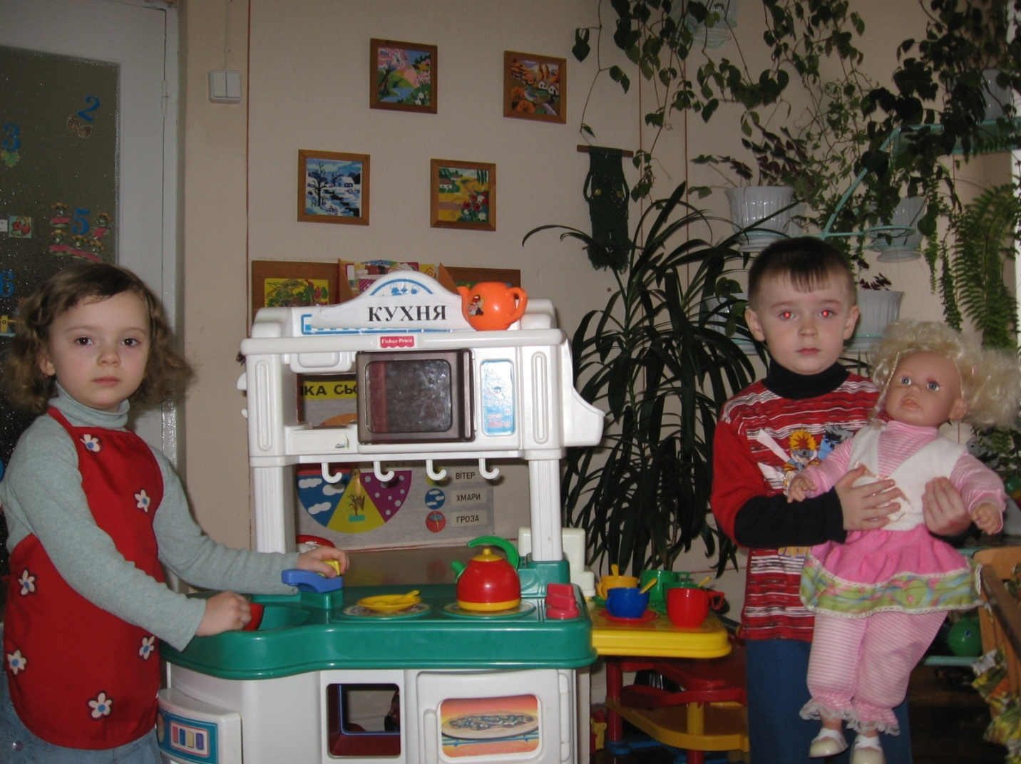

**Фото 1. Сюжетно-рольова гра «Сім’я»**

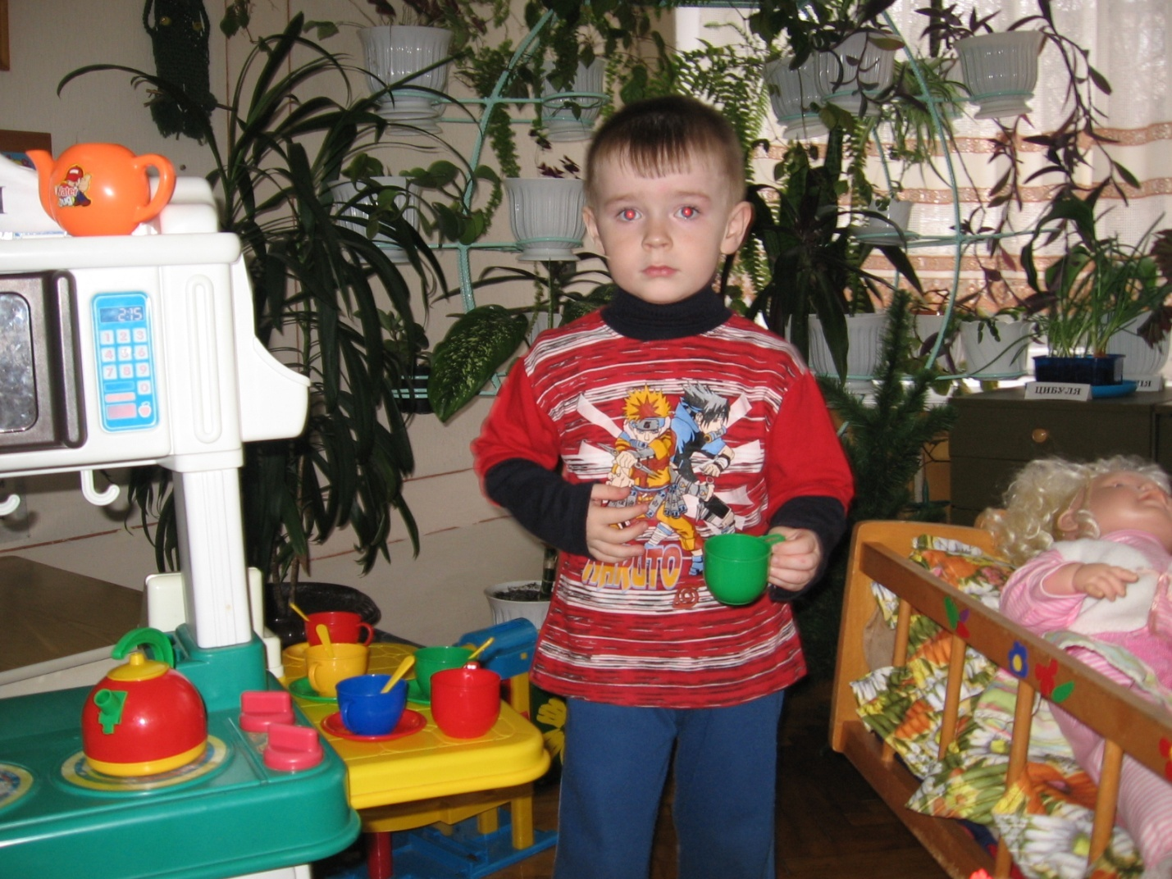

**Фото 2. Сюжетно-рольова гра «Сім’я»**

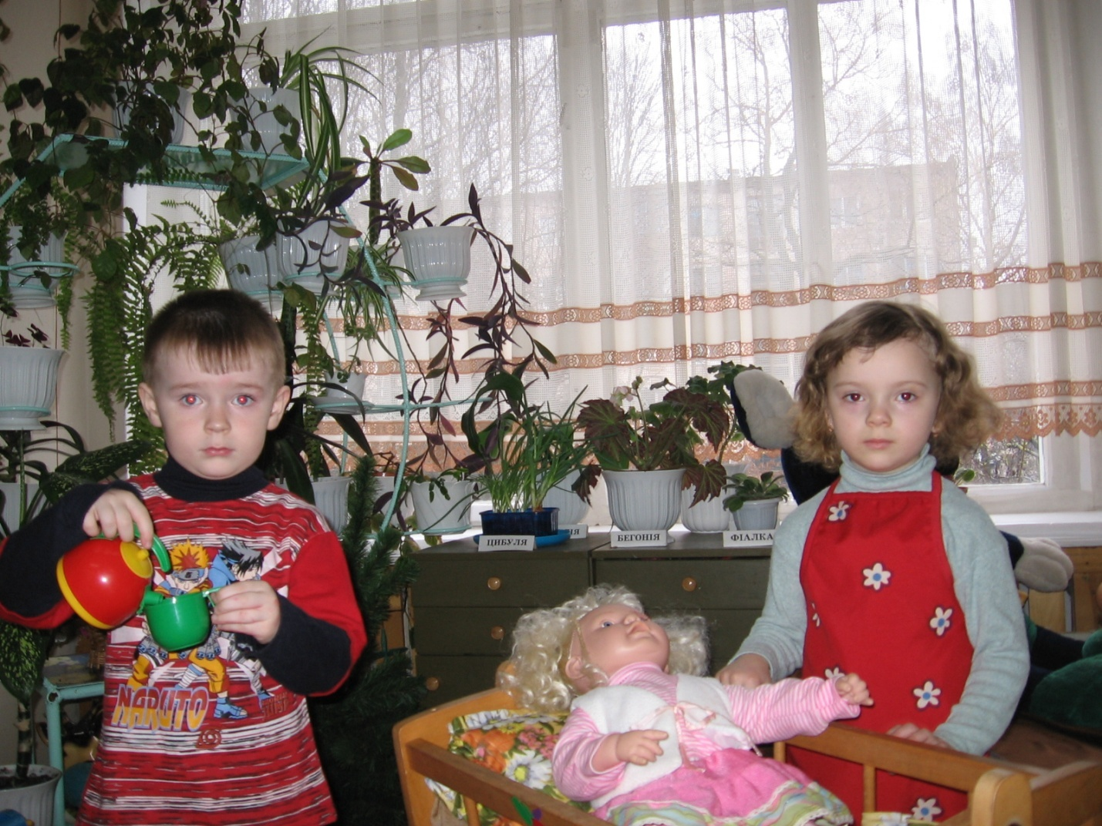

**Фото 3. Сюжетно-рольова гра «Сім’я»**

**Додаток 3**

**«Магазин»**

**(сюжетно – рольова гра ІІ р.н.)**

**Мета:** Закріплювати уявлення дітей про працю продавця; вчити

виконувати роль продавця (всі інші покупці), шляхом послідовного

здійснення по черзі кожною дитиною своїх функцій. Вчити разом з

діями проголошувати (усно та дактильно) прості репліки за ролями.

Закріплювати назви атрибутики. Виховувати добрі почуття,

взаємоповагу.

**Обладнання:** «Продукти харчування», «гроші», гаманці, корзинки,

сумочки, вага, білий халат, шапочка. Пакети для покупок. Картина

«В магазині».

**Словник:** Магазин, цукерки, печиво, хліб, булка. Молоко, сік, масло,

гроші, продавець, покупець, продає, купує, вага, сумка, халат,

шапка, пакет, добрий день, будь-ласка, дякую. Я хочу купити…

**Підготовка до гри:** Проведення екскурсії в магазин «Продукти»,

бесіда по картині «В магазині», дидактична гра «Мама купила», на

заняттях з ліплення виліпити печиво. Цукерки-кульки, цукерки-

палички, булки, провести бесіду по картинах, ілюстраціях,

малюнках на відповідну тему, розглянути атрибутику до гри,

спостереження дітей за обладнанням вихователем місця, де буде

«Магазин» та їх участь у цьому.

**Хід гри**

1. Діти стають за своїми стільцями. Усно та за допомогою табличок

повідомляю: «Будемо робити логоритміку», «Голосно».

Діти разом з вихователем роблять логоритміку на звуки та склади: А_, О_, У_, ПА_, ТА_, ЛЯ_, супроводжуючи вимову відповідними рухами.

Пропоную сісти:

* Дівчатка, сядьте.
* Хлопчики, сядьте.
* Сядьте правильно.

Запитую: «Що будемо робити?» (дивитися, слухати, думати, говорити, гритися).

1. Розглядання картини «В магазині».

Запитання до дітей:

* Що тут?
* Хто працює в магазині?
* Що робить продавець?
* Хто прийшов в магазин?
* Що роблять покупці?
* Що купують?

1. Розглядання картинок , на яких зображені продукти харчування, закріплення їх назв.
2. Пропоную дітям погратися у гру «Магазин». Розподіл ролей.

* Хто хоче бути продавцем?
* Оля – продавець.
* Андрійко, Наталя, Аня, Ілона, Роман – покупці.
* Що потрібно продавцю?
* Що потрібно покупцям?

Роздаю відповідні атрибути для гру продавцю та покупцям.

Продавець займає своє місце за прилавком, оглядає чи все в порядку,

замінює табличку «Зачинено» на табличку «Відчинено».

Коли діти заходять в «Магазин», показую табличку «Діалог продавця і

покупців».

Пропоную усно та дактильно проголосити свої репліки за ролями.

1. Виконання дій дітьми за ролями. Під час гри звертаю увагу, хто як

виконує свої ролі, нагадую, що продавець повинен бути привітним, а покупці – вдячні, не забувати розрахуватися. Після того, як «продавець» відпустив усіх «покупців», повідомляю: «Магазин закривається на обід», «продавець» вивішує табличку «Зачинено».

Підсумок гри.